長高水族館　見学申請書

令和　　年　　月　　日

愛媛県立長浜高等学校長　様

下記のとおり、長高水族館の見学を申請します。

記

１　申請者　　　団体名

代表者

２　見学日時　　令和　　年　　月　　日（　）　　：　　～　　：

３　目的

４　見学者

５　引率者

６　連絡先

７　その他　　　　　　　　　　　　　　　　　　　↓該当欄に〇

　　大洲市長浜保健センター駐車場の利用：　なし（　　）、　あり（　　）普通車（　　）台

長高水族館　見学申請書（記入例と注意事項）

令和６年　４月１０日

**＊ダウンロードありがとうございます。お手数ですが、注意事項をよくお読みいただき、ご申請お願いします。**

**＊申請の前に、事前に電話（0893-52-1251）で問い合わせをしてください。**

**＊電話で受け入れの承認を受けた後、こちらをＦＡＸ（0893-52-3115）等でお送りください。**

愛媛県立長浜高等学校長　様

下記のとおり、長高水族館の見学を申請します。

記

１　申請者　　　団体名　大洲市立水族館小学校

代表者　校長　海野　似藻

**＊受け入れ対象は、教育を目的とした非営利の団体様です（営利目的及び観光目的の方は、第３土曜日にお越しください）。第3土曜日以外は、休日の開館は行いません。**

２　見学日時　　令和６年　５月　１４日（金）　１０：１０　～　１０：４０

**＊対応は水族館担当教諭が授業の空き時間に行います。見学時間は、原則「金曜日の１０：１０～１０：４０」のみです（学校行事などにより、対応できない日もあります）。**

**＊水族館の移転により、****大洲市長浜保健センター（大洲市長浜甲576番地）内の水槽をご見学いただきます。従来のタッチプールなどの見学はございません。**

＊保健センター内に駐車できるのは、普通車５台程度です。大型バスは長浜港湾緑地駐車場をご利用ください。

３　目的　　　　海の生き物に興味を持ち、慣れ親しむため。

４　見学者　　　2年生　20人　＊一度に見学できるのは、おおむね30人程度です。

５　引率者　　　2年生学級担任　南洋　萩

６　連絡先　　　大洲市立水族館小学校　大洲市長浜甲４８０－１

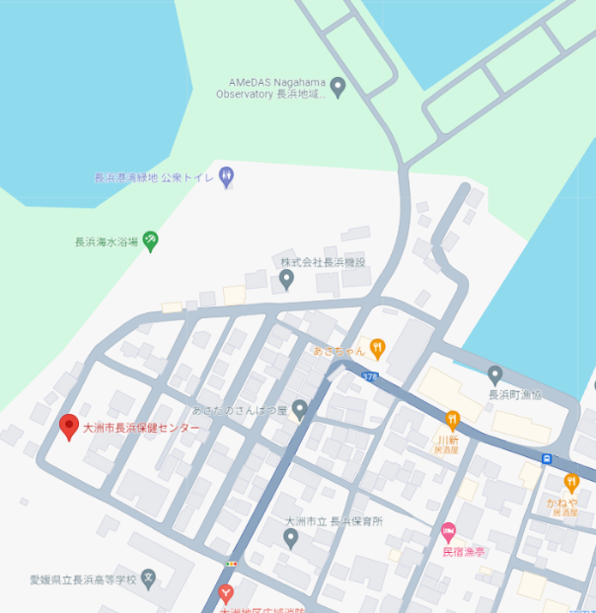　　　　　　　　TEL　０８９３－５２－１２５１　FAX　０８９３－５２－３１１５

７　その他

　　＊ご配慮が必要な点などありましたら、ご記入ください。

🅿

　　＊ご見学前に注意事項等を説明させていただきますが、**以下の点につきましては安全上の理由から、引率者もご注意願います。**

**○水槽をたたかない、押さない**

**○水槽を見ている人を押さない**

←水族館

**○館内を走らない**